16. Marktlauf St. Ruprecht / Raab
Samstag 20.04.2024

Anmeldung: https://hightech-timing.com/Event/1164
Nenngeld bitte im Zuge der Anmeldung überweisen, alternativ nach der Anmeldung per Überweisung auf unser Konto bei der Raiffeisenbank Region Gleisdorf
FC-Donald Lauf– und Tri-Team
AT87 3810 3000 0503 0044
Verwendungszweck „Marktlauf 2024“.

Nennschluss: Mittwoch, 17.April 2024
Nachnennungen bis 1 Stunde vor dem Start des jeweiligen Laufes, Aufzahlung € 5,-

Start/Ziel: Park St. Ruprecht/Raab; Startnummernausgabe: ab 12:00 Uhr Musikschule St. Ruprecht/Raab

Umkleiden/Duschen: Volksschule St. Ruprecht/Raab

Zeitmessung: Hightech-Timing (HTT) Chip, Chip-Miete € 3,-
Mit der Entgegennahme der HTT-Chips verpflichten sich die Teilnehmer, die Chips sofort nach Ende der Veranstaltung unbeschadet zurückzugeben. Nicht retournierte Chips werden verrechnet!

Siegerehrung: im Park St. Ruprecht/Raab,
Kinder-Siegerehrung vor dem Hauptlauf
Hauptlauf-Siegerehrung ab ca. 17:30 Uhr

Ergebnisse: https://hightech-timing.com/Ergebnis/1164

Preise: Preise/Medaillen für Platz 1 – 3 jeder Wertungsklasse,
Medaillen für alle Bambini

Kontakt:
Kurt Kössler 0664/1581075 Kurt.koessler64@outlook.com
Hubert Ernst 0664/75027785 hubert.ernst@gmx.at
Florian Feldhofer 0664/4055338 Florian.Feldhofer@gmx.at

Haftung: Die Teilnahme erfolgt auf eigene Gefahr, der Veranstalter haftet nicht für Schäden an Personen und Sachen.

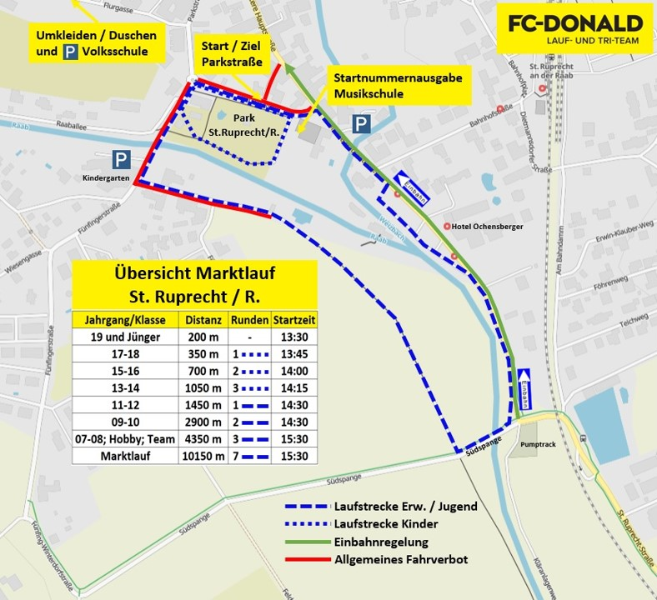

Klasseneinteilung, Strecken- und Zeitplan
16. Marktlauf St. Ruprecht / Raab, 20.04.2024
Bewerb | Klasse | Jahrgang | Distanz | Runden | Startzeit | Nenngeld
Bambinilauf | m/w U6 | 2019 und Jünger | 200 m | 1 | 13:30 | frei
Kinderlauf 1 | m/w U8 | 2017-2018 | 350 m | 1 | 13:45 | € 10
Kinderlauf 2 | m/w U10 | 2015-2016 | 700 m | 2 | 14:00 | € 10
Schülerlauf 1 | m/w U12 | 2013-2014 | 1050 m | 3 | 14:15 | € 10
Schülerlauf 2 | m/w U14 | 2011-2012 | 1450 m | 1 | 14:30 | € 10
 | m/w U16 | 2009-2010 | 2900 m | 2 | 14:30 | € 10
Marktlauf | m/w U18 | 2007-2008 | 4350 m | 3 | 15:30 | € 15
 | m/w U20 | 2005-2006 | 10150 m | 7 | 15:30 | € 20
 | m/w | 1995-2004
 | m/w U30 | 1990-1994
 | m/w U35 | 1985-1989
 | m/w U40 | 1980-1984
 | m/w U45 | 1975-1979
 | m/w U50 | 1970-1974
 | m/w U55 | 1965-1969
 | m/w U60 | 1960-1964
 | m/w U65 | 1955-1959
 | m/w U70 | 1950-1954
 | m/w U75 | 1945-1949
 | m/w U80 | 1944 und Älter
 | Hobby AK 1 | 1990 und Jünger | 4350 m | 3 | 15:30 | € 15
 | Hobby AK 2 | 1970-1989
 | Hobby AK 3 | 1969 und Älter
 | 3er Team |  | 4350 m | 3 | 15:30 | € 30

